Resultados encuesta de la utilidad del

proceso de compra por medio de un sitio web

Ingenieria del software II

Integrantes :

Liseth Mayerly Contreras Delgado

Yesica Liseth Rolon Flores

Jeisson Julian Ruiz Medina

Juan Sebastian Duran Chacon

Docente:

Johann Leonardo Latorre Jaimes

Universidad de pamplona

Villa del rosario

2022

Resultados obtenidos en la encuesta realizada con el objetivo de saber por medio de las opiniones de las personas que tan útil y seguro seria realizar un proceso de compra por medio de un sitio web

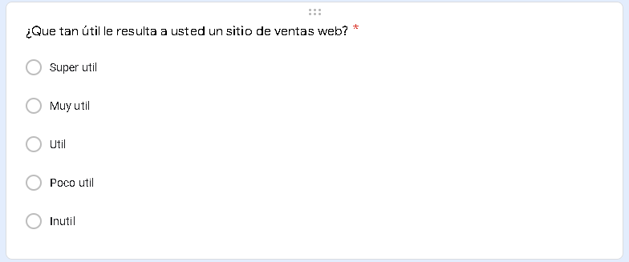

Resultado:

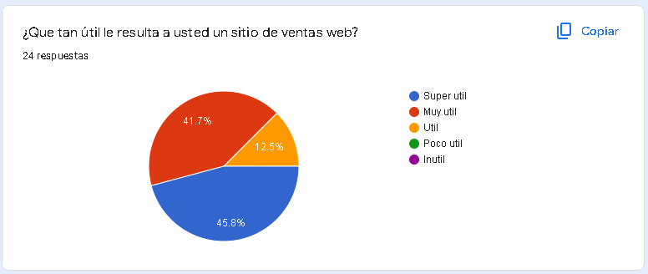

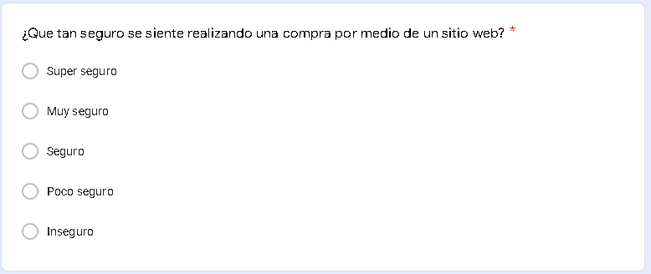

Resultado:

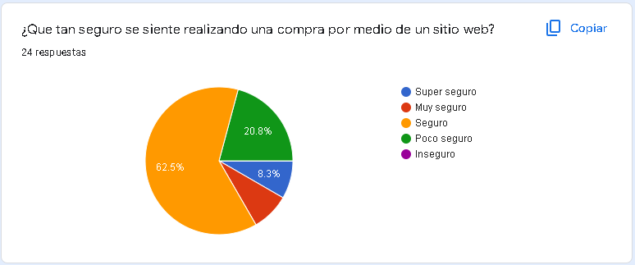

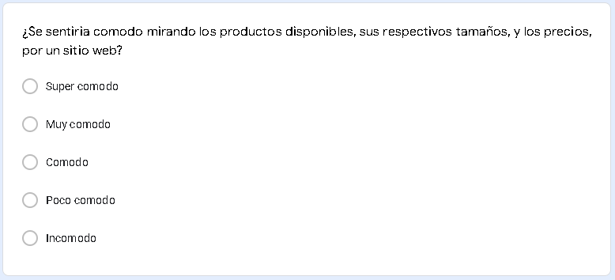

Resultado:

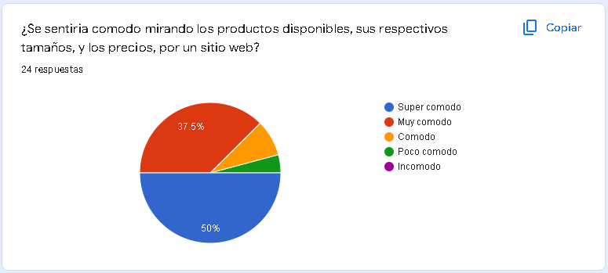

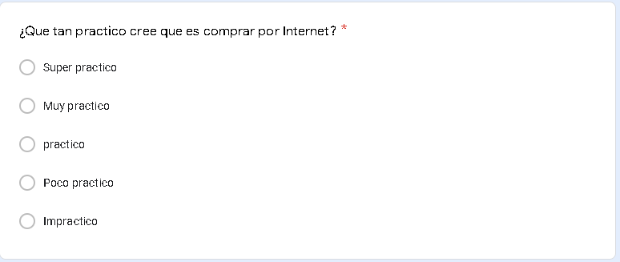

Resultado:

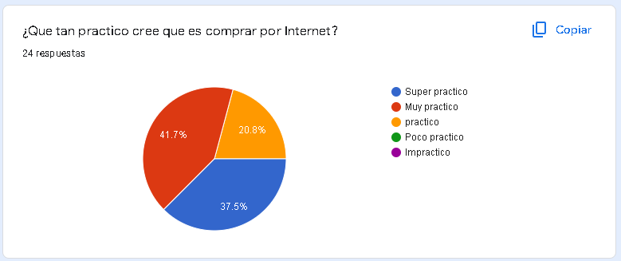

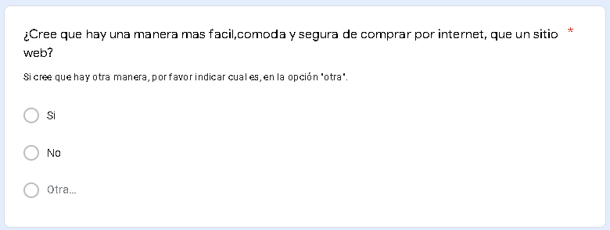

Resultado:

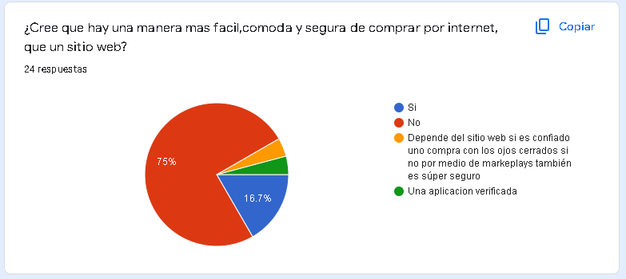

Participantes de la encuesta:

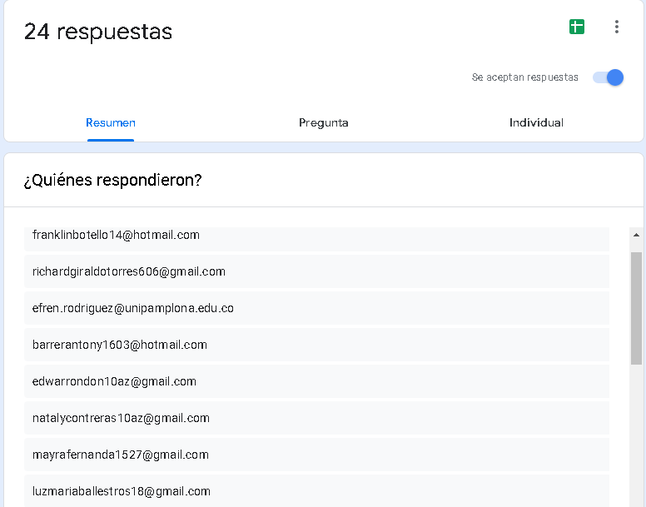

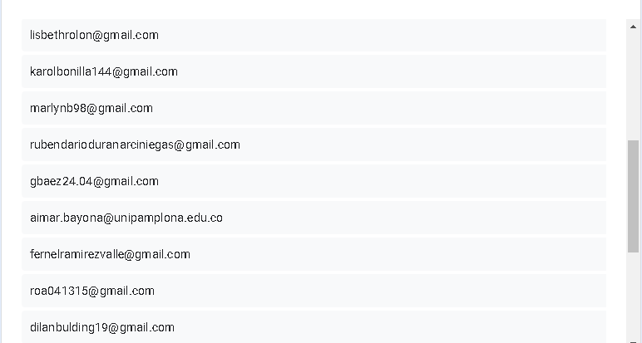

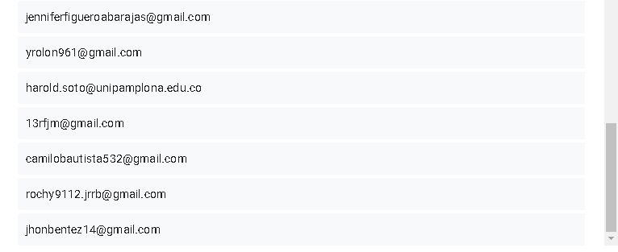

ANALISIS OBTENIDO

Con los resultados obtenidos en la anterior encuesta, hemos decidido realizar un sitio web para la venta de perfumes "AROMATÍ", ya que, las encuestas nos reflejan que estamos en una era mas digital, por ende es mas fácil y práctico hacer todo el proceso de compra por internet, y al mismo tiempo es de preferencia de las personas que respondieron las encuesta, por eso hemos concluido que el proyecto es viable y muy útil.